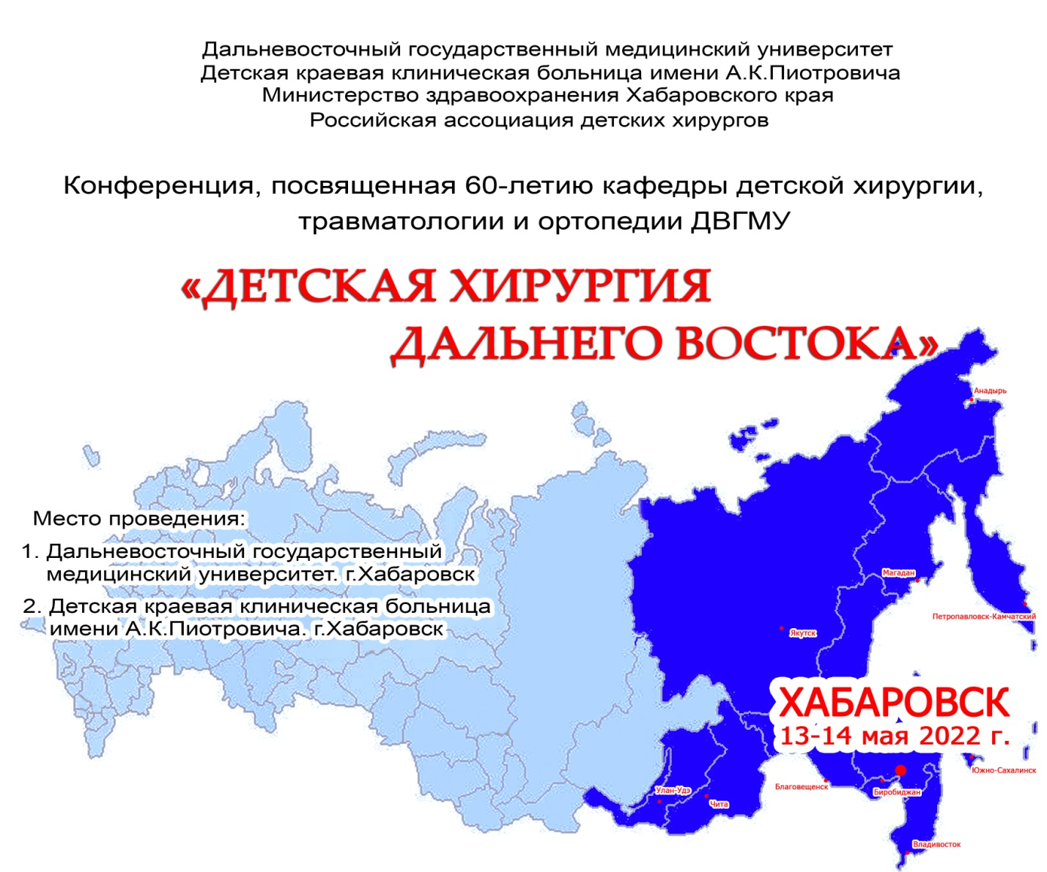
Уважаемые коллеги!
Приглашаем Вас принять участие в научно-практической конференции "Детская хирургия Дальнего Востока", посвященной 60-летию кафедры детской хирургии, травматологии и ортопедии Дальневосточного государственного медицинского университета, которая состоится 13 -14 мая 2022 года.
В рамках конференции будет проводиться пленарное заседание, мастер-класс, круглый стол.
Приглашаем Вас принять участие в конференции.

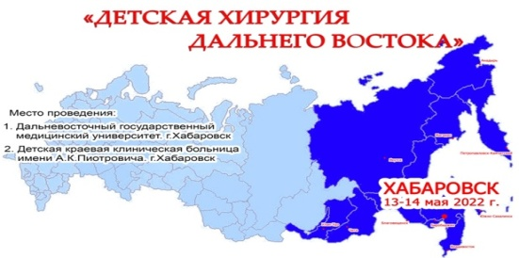

ИНФОРМАЦИОННОЕ ПИСЬМО

Уважаемы коллеги!

Сообщаем Вам, что 13-14 мая 2022г состоится региональная научно-практическая конференция "Детская хирургия Дальнего Востока", посвященная 60-летию кафедры «детской хирургии, травматологии и ортопедии» Дальневосточного государственного медицинского университета

Виды участия:
- Только публикация тезиса
- Публикация тезиса и участие с докладом

Программа конференции включает 2 дня
1 день. 2 секции, проводимые в один день:
- секция научных работ (устные доклады) по специальности «Детская хирургия»
- секция научных работ (устные доклады) "Пограничные специальности" включающая в себя: "Вопросы педиатрии в детской хирургии", "Травматология и ортопедия детского возраста", "Лучевая и функциональная диагностика в детской хирургии", "Лабораторная диагностика в детской хирургии", "Вопросы патологической анатомии и судебной экспертизы детского возраста".
2 день. Круглый стол "Детская хирургия региона" + мастер-класс по специальности.
Рабочий язык конференции: русский.
Подробная программа конференции и информация о мастер-классах будут размещены дополнительно на сайте университета.
Для участия в конференции в качестве докладчика необходимо до 15 декабря 2021 года предоставить в оргкомитет конференции тему и аннотацию доклада по e-mail: det.dv.60@gmail.com.
Обращаем внимание, что количество участников в пленарном заседании и в публикации тезисов – ограниченно! Приоритет в докладах и тезисах отдается основной тематике конференции. Просим подавать заявки своевременно. По итогам работы конференции будет издан сборник тезисов (публикация бесплатная). После составления программа конференции будет подана на сертификацию НМО.
Для публикации в сборнике конференции, оформленные согласно требованиям тезисы, должны быть отправлены на электронный адрес: det.dv.60@gmail.com не позднее 1 января 2022 года.
Заявка на участие:
1.Ф.И.О. (полностью) автора (авторов) ___________________________________________
2. Ученая степень, ученое звание__________________________________
3. Тема доклада либо название статьи _____________________________
4. Аннотация к докладу, мастер-классу (для выступающих и ведущих мастер-классов)___
5. Представляемая организация______________________________________
6. Должность_____________________________________________________
7. Телефон для связи_______________________________________________
8. E-mail _________________________________________________________
9. Форма участия: очная, заочная.
Требования к оформлению тезисов:
1. Тезисы должны быть отредактированы. Используйте текстовый редактор WORD, шрифтом Times New Roman (размер шрифта кегль 14, строки через 1,5 интервал, автоматически выставленный отступ слева 1 см, выравнивание по ширине строки, автоматический перенос слов).
2. Объем тезисов 1-2 печатные страницы А4.
3. Поля: верхнее, нижнее, левое и правое - 25 мм.
4. Файлы с тезисами: каждый тезис - в отдельном файле, название которого включает фамилию первого автора в латинской транскрипции и порядковый номер тезисов (например, Abstract_Ivanov1.doc) в форматах *.doc, *.docx или *.rtf (в редакторе Microsoft Word любой версии).
5. В тексте тезисов следует исключить использование таблиц, рисунков.
6. Название работы печатается по центру, заглавными буквами, без кавычек, подчеркиваний, переносов и точек.
1 абзац – название статьи, набирается ЗАГЛАВНЫМИ БУКВАМИ;
2 абзац – Фамилия И.О. автора; Фамилия И.О. соавторов;
3 абзац – название организации; город
4 абзац – пустая строка;
5 и последующие абзацы – текст тезиса.
7. Ссылки на литературу указываются в квадратных скобках, список литературы – не более 5 источников.
В статье должны быть обязательно изложены: актуальность, материалы и методы, полученные результаты и их краткое обсуждение, выводы.
Заявки и тезисные сообщения, представленные в оргкомитет конференции позже установленного срока, и оформленные не по требованиям, рассматриваться не будут. Публикация тезисов и статей - бесплатная. Оргкомитет конференции оставляет за собой право решать вопрос о публикации полученных работ.
В случае неблагоприятной эпидемиологической обстановки возможен перевод конференции в on-line формат.
Оргкомитет конференции кафедры детской хирургии, травматологии и ортопедии.
АДРЕС СЕКРЕТАРИАТА ОРГКОМИТЕТА КОНГРЕССА:
680000, у Хабаровск, л. Карла Маркса, 35 ФГБОУ ВО ДВГМУ Минздрава России . Оргкомитет конференции "Детская хирургия Дальнего Востока"
Тел.: +7 (924) 1177493
+7(924) 2039667 e-mail: det.dv.60@gmail.com

